MEMORIA DE ACTIVIDAD
Actividad 2.3 — Búsqueda local
Implementación y optimización de Hill Climbing y Simulated Annealing para la minimización de una ruta de reparto (TSP)
Asignatura: Fundamentos de Inteligencia Artificial

Estudiante: Julissa Marin Flor

Docente: Javier García Lara

Institución: Universidad Politécnica de Atlautla

Fecha: 22 de octubre de 2026

1. Enunciado
Implementar los algoritmos de búsqueda local Hill Climbing y Simulated Annealing para optimizar una función real, reportando: enunciado, función, objetivo, vecindad, parámetros (T, iteraciones, n), gráfica de convergencia y comparación de resultados.

2. Problema seleccionado
Se seleccionó el problema del viajante de comercio (Traveling Salesperson Problem, TSP): encontrar el recorrido que pasa por todas las paradas de entrega saliendo y volviendo al almacén, minimizando la distancia total recorrida. Es un problema clásico de optimización combinatoria con un espacio de búsqueda muy grande, ideal para evaluar algoritmos de búsqueda local.

3. Función, objetivo y representación
Representación: una ruta es una permutación r = [0, p1, p2, ..., pn] donde 0 es el almacén y {p1,...,pn} son las paradas de entrega en orden de visita.
Función objetivo (a minimizar):
f(r) = d(rn, r1) + ∑_{i=1}^{n-1} d(ri, r_{i+1}), con d(i,j) = distancia euclídea entre puntos.
Instancia utilizada: 1 almacén + 20 paradas = 21 puntos, coordenadas aleatorias en un plano 2D. Se utiliza la distancia euclídea entre cada par de puntos.

4. Vecindad
Para generar soluciones vecinas se emplean dos operadores complementarios:
- Intercambio (swap): se seleccionan dos paradas distintas y se intercambian sus posiciones.
- Inversión / 2-opt: se invierte el orden de un segmento aleatorio entre dos paradas, lo cual suele ser muy eficaz en TSP.

5. Algoritmos y parámetros

5.1 Hill Climbing
Hill Climbing con estrategia de mejor vecino (steepest ascent). En cada iteración explora todos los vecinos generados por swap e inversión, y si existe alguna mejora acepta el mejor de ellos; en caso contrario se detiene por convergencia (máximo sin mejora).
Parámetro | Valor | Descripción
max_iter | 10 000 | Máximo de iteraciones
max_sin_mejora | 150 | Criterio de parada por estancamiento
Vecindad | swap + 2-opt | Operadores explorados

5.2 Simulated Annealing
Simulated Annealing acepta mejoras siempre y acepta empeoramientos con probabilidad P(Δ) = exp(-Δ/T). La temperatura disminuye exponencialmente con factor alpha.
Parámetro | Valor | Descripción
T0 (Temperatura inicial) | 12.0 | Temperatura inicial
Tf (Temperatura final) | 0.001 | Temperatura de parada
alpha | 0.995 | Factor de enfriamiento
iter_por_T | 80 | Iteraciones por nivel de temperatura
Vecindad | swap o 2-opt (aleatorio) | Operador seleccionado aleatoriamente

6. Gráficas de convergencia
La gráfica de convergencia muestra la evolución del mejor costo encontrado durante la búsqueda, partiendo de la misma ruta inicial aleatoria.
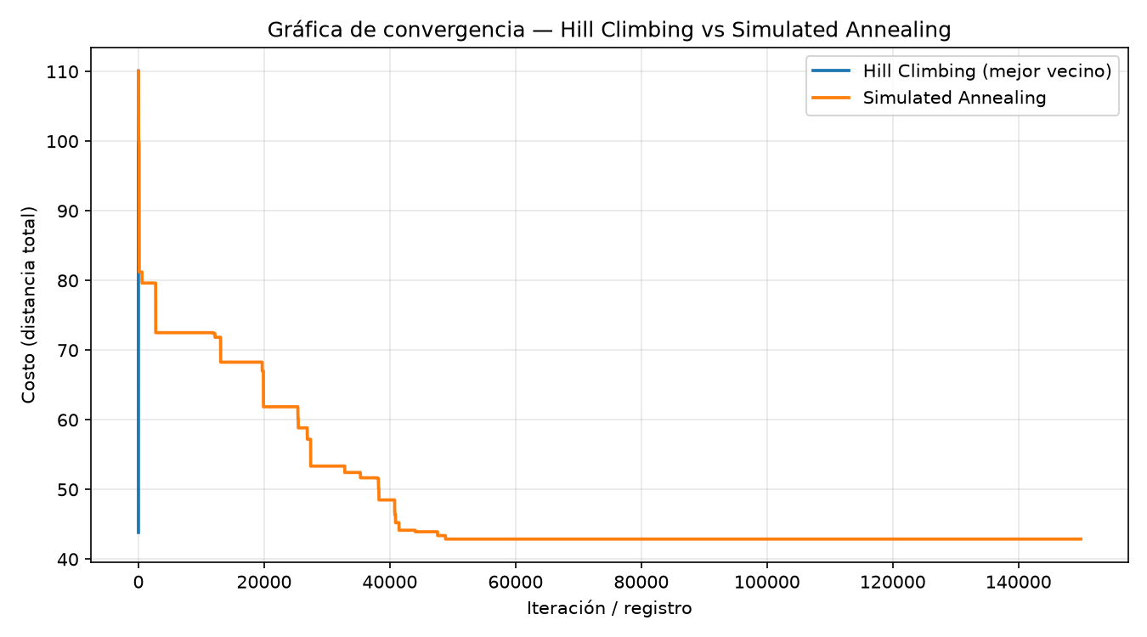
Figura 1. Gráfica de convergencia — Hill Climbing vs Simulated Annealing

7. Comparación de rutas y resultados
Se comparan las rutas obtenidas: inicial, Hill Climbing y Simulated Annealing.
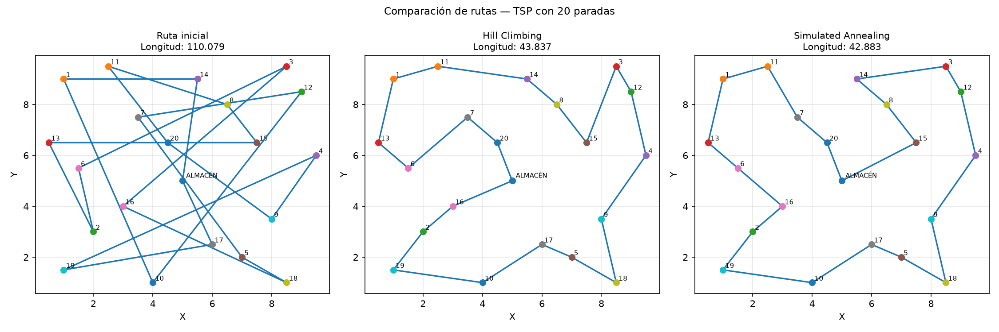
Figura 2. Comparación visual de rutas (almacén + 20 paradas)
También se realiza un análisis estadístico con 30 ejecuciones independientes partiendo de rutas aleatorias distintas para cada algoritmo.
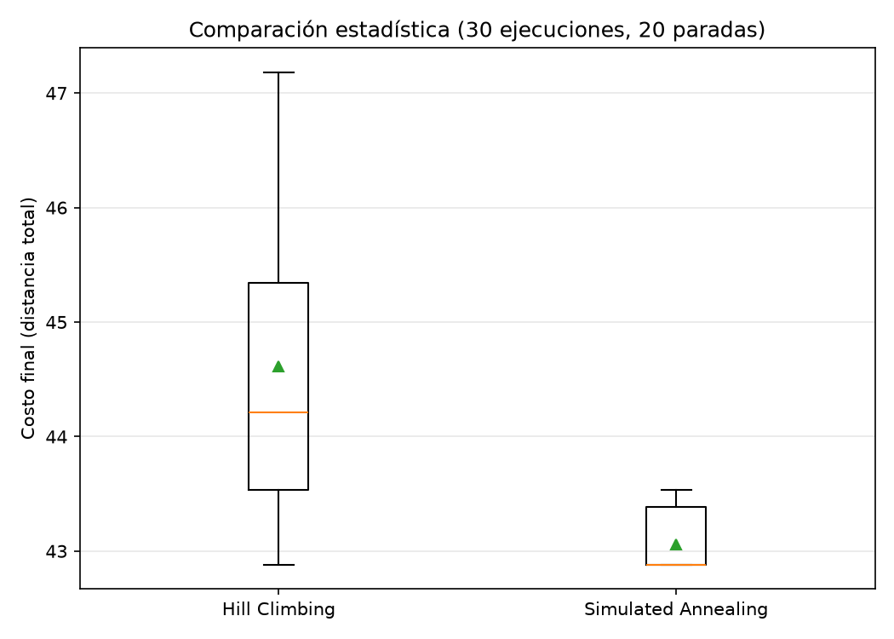
Figura 3. Comparación estadística de 30 ejecuciones (boxplot)

8. Resultados numéricos
Configuración | Hill Climbing | Simulated Annealing
Misma ruta inicial aleatoria | 43.837 | 42.883
Con ruta inicial (vecino más próximo) | 42.883 | 42.883
30 ejecuciones — mínimo | 42.883 | 42.883
30 ejecuciones — media | 44.613 | 43.058
30 ejecuciones — mediana | 44.209 | 42.883
30 ejecuciones — desviación típica | 1.148 | 0.275
30 ejecuciones — máximo | 47.181 | 43.531

9. Análisis y conclusiones
- Hill Climbing es rápido y eficaz cuando parte de una buena solución inicial, pero tiende a quedar atrapado en óptimos locales si parte de una ruta aleatoria.
- Simulated Annealing explora más el espacio de búsqueda al aceptar soluciones peores con cierta probabilidad, lo que le permite escapar de óptimos locales.
- Con rutas iniciales aleatorias, Simulated Annealing obtiene una media mucho mejor (43.058) frente a Hill Climbing (44.613) y una desviación típica considerablemente menor (0.275 vs 1.148), lo que demuestra mayor robustez.
- Ambos algoritmos alcanzan el mismo óptimo encontrado (42.883) en las mejores ejecuciones, pero SA es más consistente entre ejecuciones.
- La combinación de operadores (intercambio + 2-opt) resulta adecuada para este TSP, permitiendo mejoras significativas respecto a la ruta inicial.
En suma, para este problema, Simulated Annealing resulta más adecuado cuando no se dispone de una buena solución inicial, mientras que ambos son equivalentes partiendo de heurísticas constructivas como el vecino más próximo.

10. Referencias
[1] RUSSELL, S. y NORVIG, P. (2021). Artificial Intelligence: A Modern Approach, 4.ª ed. Pearson. Capítulo 4 (Búsqueda local).
[2] KIRKPATRICK, S., GELATT, C. D. y VECCHI, M. P. (1983). Optimization by Simulated Annealing. Science, 220(4598), 671–680. DOI: 10.1126/science.220.4598.671.
[3] METROPOLIS, N. et al. (1953). Equation of State Calculations by Fast Computing Machines. The Journal of Chemical Physics, 21(6), 1087–1092. DOI: 10.1063/1.1699114.
[4] PYTHON SOFTWARE FOUNDATION (s. f.). Python Documentation. Disponible en: https://docs.python.org/3/
[5] HUNTER, J. D. (2007). Matplotlib: A 2D graphics environment. Computing in Science & Engineering, 9(3), 90–95. DOI: 10.1109/MCSE.2007.55.
[6] OPENCODE (2026). OpenCode: agente de inteligencia artificial para programación y análisis [software]. Disponible en: https://opencode.ai. Consultado el 22 de octubre de 2026.

Anexo A — Listado del código fuente
Código implementado en la carpeta `codigo/`.

A.1 problema_tsp.py — Función objetivo y datos
def longitud_ruta(ruta: List[int]) -> float:
"""Longitud total del recorrido (almacén -> ... -> almacén)."""
total = 0.0
for a, b in zip(ruta, ruta[1:]):
total += MATRIZ_DIST[a, b]
if ruta:
total += MATRIZ_DIST[ruta[-1], ruta[0]]
return float(total)

A.2 busqueda_local.py — Hill Climbing
def hill_climbing(
ruta_inicial: List[int],
rng: random.Random,
max_iter: int = 10000,
estrategia: str = "mejor_vecino",
) -> Tuple[List[int], float, List[float], int]:
"""
Hill Climbing con estrategia 'mejor vecino' (steepest ascent).
Explora intercambios y 2-opt, acepta únicamente mejoras.
"""
ruta = list(ruta_inicial)
actual = longitud_ruta(ruta)
hist = [actual]
evals = 0
sin_mejora = 0
max_sin_mejora = 150

for _ in range(max_iter):
mejor_ruta, mejor_c = None, actual
# Explorar operadores de vecindad
for i in range(1, N - 1):
for j in range(i + 1, N):
cand = ruta[:i] + ruta[i:j + 1][::-1] + ruta[j + 1:]
c = longitud_ruta(cand)
evals += 1
if c < mejor_c - 1e-12:
mejor_c, mejor_ruta = c, cand

for i in range(1, N - 1):
for j in range(i + 1, N):
cand = list(ruta)
cand[i], cand[j] = cand[j], cand[i]
c = longitud_ruta(cand)
evals += 1
if c < mejor_c - 1e-12:
mejor_c, mejor_ruta = c, cand

if mejor_ruta is None or mejor_c >= actual - 1e-12:
sin_mejora += 1
if sin_mejora >= max_sin_mejora:
break
continue

sin_mejora = 0
ruta, actual = mejor_ruta, mejor_c
hist.append(actual)

return ruta, actual, hist, evals

A.3 busqueda_local.py — Simulated Annealing
def simulated_annealing(
ruta_inicial: List[int],
rng: random.Random,
T0: float = 12.0,
Tf: float = 0.001,
alpha: float = 0.995,
iter_por_T: int = 80,
) -> Tuple[List[int], float, List[float], int]:
"""
Simulated Annealing.
Acepta mejoras siempre y empeoramientos con probabilidad exp(-ΔE/T).
"""
ruta = list(ruta_inicial)
actual = longitud_ruta(ruta)
mejor, mejor_c = list(ruta), actual
hist = [mejor_c]
evals = 0
T = T0

while T > Tf:
for _ in range(iter_por_T):
if rng.random() < 0.5:
cand = generar_vecino_intercambio(ruta, rng)
else:
cand = generar_vecino_inversion(ruta, rng)
c = longitud_ruta(cand)
evals += 1
delta = c - actual
if delta < 0.0 or rng.random() < math.exp(-delta / T):
ruta, actual = cand, c
if c < mejor_c - 1e-12:
mejor, mejor_c = list(cand), c
hist.append(mejor_c)
T *= alpha

return mejor, mejor_c, hist, evals

